ТЕХНИЧЕСКОЕ ЗАДАНИЕ
на поставку товара

- Наименование объекта закупки: Офисная мебель для нужд Управления Федеральной службы государственной регистрации, кадастра и картографии по Нижегородской области (Управление Росреестра по Нижегородской области)

- Цель закупки: обеспечение работников учреждения офисной мебелью.

3. Источник финансирования закупки:
Средства федерального бюджета Российской Федерации на 2026 год.
4. Требования к Участникам закупки:
- соответствие единым требованиям, установленным п.1 ст. 31 Федерального закона от 5 апреля 2013 г. № 44-ФЗ «О контрактной системе в сфере закупок товаров, работ, услуг
для обеспечения государственных и муниципальных нужд»;
- отсутствие информации в реестре недобросовестных поставщиков подрядчиков, исполнителей), в том числе о лицах, информация о которых содержится в заявке на участие в закупке (информация об учредителях, о членах коллегиального исполнительного органа, лице, исполняющем функции единоличного исполнительного органа участника закупки - юридического лица) в соответствии с п.1.1 ст.31 Федерального закона от 5 апреля 2013 г. № 44-ФЗ «О контрактной системе в сфере закупок товаров, работ, услуг для обеспечения государственных и муниципальных нужд».
5. Место поставки Товара: 603022, Нижегородской область,603950, Нижний Новгород, ул. Малая Ямская, д. 78 А, помещение П5, 4 этаж. Лифт имеется.
6. Сроки поставки Товара: в течение 5(пять) рабочих дней с даты заключения контракта.
7. Условия поставки Товара:
7.1. Поставщик должен поставить Товар Заказчику в количестве и ассортименте в соответствии со Спецификацией Товара, указанной в Таблице № 1 (приложении № 1 к Техническому заданию (далее - ТЗ).
7.1.1. Поставка Товара Поставщиком должна включать в себя доставку и разгрузку Товара Заказчику.
7.2. В соответствии с п. 7 ч. 1 ст. 33 Федерального закона от 5 апреля 2013 г. № 44-ФЗ «О контрактной системе в сфере закупок товаров, работ, услуг для обеспечения государственных и муниципальных нужд», поставляемый Товар должен быть новым (Товар, который не был в употреблении, в ремонте, в том числе который не был восстановлен, у которого не была осуществлена замена составных частей, не были восстановлены потребительские свойства).
7.3. Качество Товара должно быть подтверждено паспортом качества от производителя (при наличии) и/или сертификатом соответствия.
7.4. Упаковка Товара должна обеспечивать сохранность при транспортировке и хранении Товара.
7.5. Доставка и разгрузка Товара должна осуществляться транспортом, а также силами и средствами Поставщика в рабочие дни Заказчика с 09:00 до 17:00 (с понедельника по пятницу). Поставщик заранее уведомляет Заказчика о дне поставки Товара (по телефону 8 (831)434-36-69 и на адрес электронной почты: Rosreestr52mto@mail.ru).
8. Требования к поставляемому Товару Подробное описание и количество поставляемого Товара указаны в Спецификации Товара согласно Таблице № 1 (Приложение № 1 к ТЗ).
9. Требование о предоставлении гарантии производителя на Товар и к сроку действия такой гарантии (при необходимости): На Товар должен быть установлен гарантийный срок, не менее 12 (двенадцати) месяцев, который исчисляется с даты подписания соответствующих отчетных документов. Товар должен быть новый, не бывшим в употреблении (в эксплуатации, в консервации). По своему качеству Товар должен соответствовать ГОСТ, ТУ, Техническому регламенту Таможенного союза «О безопасности средств индивидуальной защиты». Поставщик должен гарантировать качество поставляемого Товара, включая все составляющие его части, а также устранение всех недостатков и дефектов Товара в течение гарантийного срока, начиная с момента передачи Товара Заказчику.
10. Срок предоставления Поставщиком документов, подтверждающих выполнение обязательств по Контракту: Поставщик одновременно с поставкой Товара предоставляет Заказчику УПД и Счет для оплаты за Товар.
11. Срок приемки Заказчиком Товара: в течение 5 (пяти) рабочих дней с даты предоставления отчетных документов Заказчику.
12. Перечень отчетных документов:
- УПД (в 2-х экз.) (должен содержать «Предмет контракта (наименование), дату от «__» ______(месяц) 20_ г. № _______ (контракта)»;
- Счет (должен содержать «Предмет контракта (наименование), дату от «__» ______(месяц) 20_ г. № _______ (контракта)»;
- Акт приемки (форма 0510452) (в 2-х экз.) (формируется в системе Заказчика и подписывается Сторонами).

Приложение № 1
к Техническому заданию
от «___» _______2026 г.
№ ____________________

Спецификация Товара
Таблица № 1

№ п/п | Наименование товара/ ОКПД:2/  Страна происхождения | Требуемые Технические характеристики | Кол-во | Ед. изм. | Цена за ед. товара  в руб.  с НДС | Стоимость,  в руб.  с НДС
1. | Стол на опорной тумбе правый  (стол для руководителя)  ОКПД2: 31.01.12.110  Страна происхождения: Российская Федерация  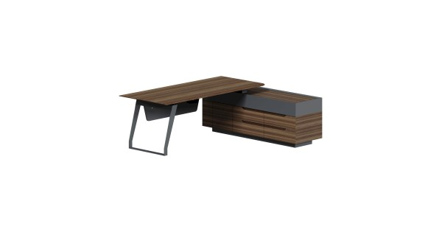 | Размер (Ш*Г*В), мм: 2200×1800×750 мм;  Тип установки: угловой.  Столешница: МДФ, облицованная натуральным шпоном («американский орех» или «орех авиньон»). Толщина — 25 мм.  Каркас: стальные опоры с порошковым покрытием цвета «графит». Толщина металла — 10 мм.  Кромка столешницы: имеет геометрию с разнонаправленными радиусными линиями — без чётких граней между рабочей поверхностью и краями,  Покрытие: Лакокрасочное  Гарантия: 12 мес.  Тумба: состоит из 2 частей  Большая часть: выдвижные ящики - 4 шт  Вторая функциональная часть тумбы представляет собой нишу с распашной дверью. Механизм открывания двери - «push to open» - устройство для открывания и закрывания дверей одним нажатием. | 1 | шт.
2 | Шкаф 3-секционный со стеклом  ОКПД2: 31.01.12.139  Страна происхождения: Российская Федерация  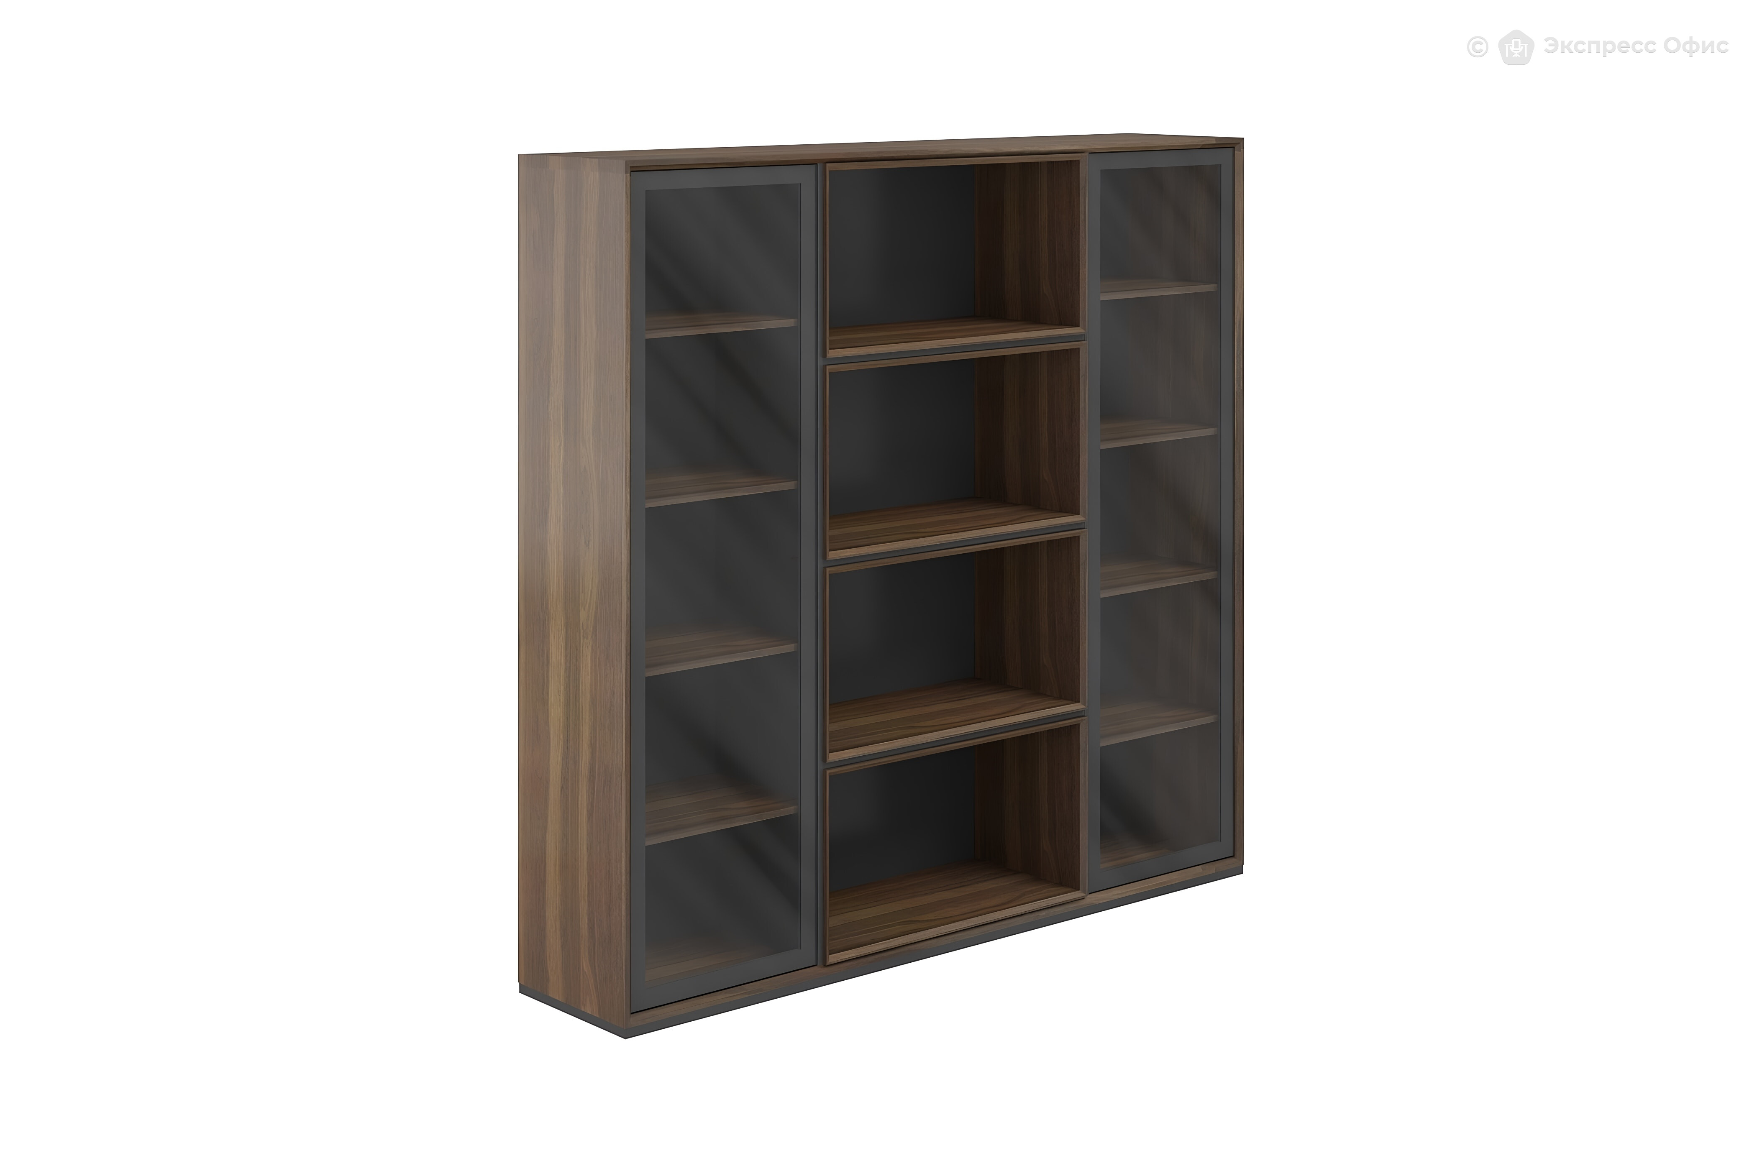 | Размер: 2120×450×2060 мм.  Цвет: основной — «орех авиньон», отделка стеклянных дверей — «графит».  Каркас: выполнен из ЛДСП.  Боковые стенки, крышка и дно: из МДФ толщиной 25 мм, облицованы шпоном «американский орех». Углы стыкуются под 45 градусов.  Перегородки и полки в открытой секции: из МДФ толщиной 18 мм, облицованы шпоном;  Полки в закрытых секциях и задние стенки: из ЛДСП толщиной 18 мм тёмно-серого цвета с кромкой ПВХ 0,45 мм.;  Дно: из ЛДСП толщиной 25 мм. ;  Передние торцы: со скосом 12×12 мм.;  Декоративные элементы: съёмные, из МДФ толщиной 16 мм, облицованы шпоном «американский орех» и повторяют профиль боковых стенок и топа. ;  Опоры: металлические;  Особенности секций  Две боковые секции: закрыты распашными дверями. Каждая имеет 5 уровней хранения.  Центральная секция: открытая, выполнена в виде 4 ниш. Ниши цвета «графит» дополнены съёмными декоративными элементами из МДФ, облицованными шпоном «американский орех».  В одной из закрытых секций: вместо полок можно установить выдвижное вешало (входит в комплектацию).  Механизм открывания дверей: система push-to-open (открывается от лёгкого нажатия).  Стекло: тонированное, в алюминиевой рамке.  Механизм замка: отсутствует.  Гарантия: 12 мес. | 1 | шт
ИТОГО:

